2.1 国土整治与区域发展
●教学目标
知识目标
1.了解掌握国土整治的基本概念，国土整治的主要内容；
2.理解我国国土整治的必要性，我国进行国土整治的难度所在，以及一些全国范围内跨区域的国土整治工作；
3.理解掌握国土整治与区域可持续发展的关系。
能力目标
能够根据有关图表资料，分析我国的基本国情，区域发展的有利、不利条件和区域发展差异，并能提出发展建议及国土整治的主要任务。
德育目标
通过对我国国土资源和国土整治工作的了解，树立区域差异与因地制宜的观点，深化对国情、国力和国策的认识。
●教学重点
我国国土整治工作的必要性，国土整治的主要内容及其与区域可持续发展的辩证关系。因为我国地域辽阔，自然条件差异显著，加上又是个人口大国，各项资源的人均占有量很少，经济基础较弱，技术水平还不高，所以在我国各地区的国土整治中都会遇到一些问题，需要因地制宜、分层次、有步骤地进行。对某一区域进行国土整治的最终目的是促进该区域的可持续发展。
●教学难点
国土资源、国土整治的概念。国土资源包括了一个主权国家管辖下的全部资源——自然资源和社会资源。国土整治是为全国或国内某个区域的国土资源拟定开发、利用、治理、保护规划，提出实施规划的措施和步骤，制定相应的政策，并在实施过程中进行国土管理的工作，是一个系统性的工程。
●教学方法
讲授法结合资料分析、读图分析法
●教具准备
1.投影图片：中国防洪工程图，中国防护林体系与规划图，中国跨流域调水工程图，中国海洋资源的综合开发图
2.自制投影胶片：国土资源，国土整治概念框架图
3.预先准备好有关“阅读资料”
●课时安排
一课时
●教学过程
［导入新课］
我国地域辽阔，各地自然条件和经济发展存在着显著的地域差异，各个不同的地区都具有各自的不同的自然特征和经济特点，既有优势也有不足。通过前面的学习，我们对我国的自然和经济的区域差异这些国情有了初步的了解，特别是逐步树立了区域差异和因地制宜的思想。在我国社会奔小康、赶超世界经济强国的发展过程中，区域发展问题始终是国家决策和全社会关注的热点问题。在区域发展过程中，区域资源能否得到合理开发利用，区域生态环境能否得到妥善保护，是区域社会经济能否持续发展的关键。本节课我们就从宏观上探讨了解我国的国家发展战略、区域经济发展重点项目与规划等问题。
［讲授新课］
(板书)§2.1 国土整治与区域发展
一、国土、国土资源、国土整治
(教师引导提问)大家都知道我们的祖国是中华人民共和国，作为一个主权国家，通常我们知道中国有960万平方公里的面积。这只是我国的陆地面积，大家不能忘了我们还有漫长的海岸线及其领海，以及我们的领空，这些都是我们的国土范围。按照联合国海洋公约所确认的海洋法制度，我国拥有12海里领海主权，200海里专属经济区。因此，国土的范围是指什么呢？
(学生思考回答)一个国家管辖下的领土、领海和领空。
教师补充：国土是一个国家和人民的生活场所和生产基地，也就是国家和人民赖以生存和发展的基础。
那么，什么是国土资源？
(学生思考回答，教师补充)国土资源是指一个国家的全部资源，既包括自然资源，又包括社会资源。其外延概括如下：
(投影显示)
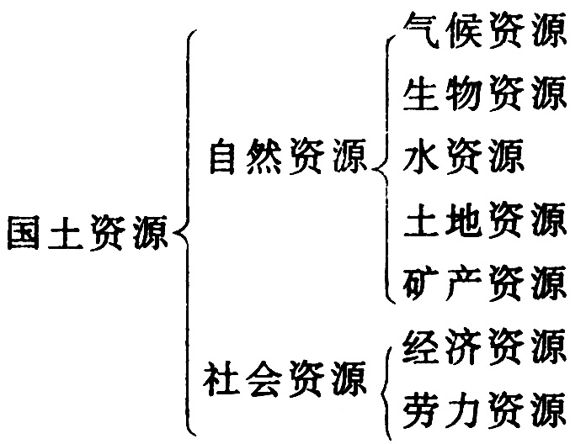
(教师讲述)而我们通常说的国土资源是指狭义的国土资源，主要指自然资源，如土地资源、水资源、生物资源、矿产资源、海洋资源等。自然资源是一个国家经济发展必不可少的物质资源。对国土资源利用的合理与否，将关系到这个国家或地区的发展后劲。
我国国土辽阔，区域差异明显，各地区的发展基础、资源环境、历史条件和面临的问题均不相同。搞好国土整治是一项很重大的任务，国土整治与开发的任务相当艰巨。什么是国土整治呢？
(阅读与思考)指导学生阅读教材及以下资料思考回答。
国土整治是指采取有效措施，使不利于人类生存和发展的自然环境和由于自然或历史的原因被破坏了的国土得以改善，达到保护国土资源、优化人们生活和劳动环境的目的。
国土整治的任务是在社会经济发展过程中提出来的。人类为了生存而开发利用自然资源，在这个过程中往往不自觉地毁坏国土，破坏了生态平衡，使自己赖以生存的环境日益恶化，因此产生了国土整治的需要。
社会经济发展的不同阶段，提出的国土整治任务是不相同的；各国的国情和国土资源的特点不同，面临的国土整治任务也有所区别。但是国土整治的实质，都是解决人口和经济增长与国土资源开发和环境保护的矛盾。国土整治的中心任务是正确处理人口、经济、资源、环境之间的相互关系，达到改善人们生活和劳动条件的目的，并取得生态效益和社会效益的统一。国土整治的任务和方法受到技术和经济条件的制约。由于国土整治涉及自然、技术、经济、社会各个方面，因此要将国土整治的任务纳入到国家发展建设计划，与全国和各地区的产业结构调整以及生产布局结合起来，按照因地制宜的原则，采取立法、行政、经济、工程、生物等多种措施，进行综合治理。
(总结归纳)国土整治是指全国或某个区域为国土资源的开发、利用、治理、保护拟定规划，提出实施此规划的措施和步骤，制定相应的政策，并在实施过程中进行国土管理的工作。我们可以用如下图来说明。
(投影显示或板书、板图)
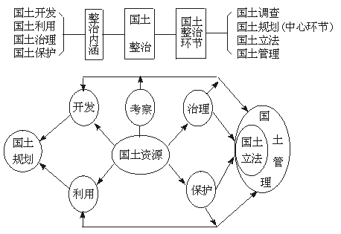
(教师补充)以上国土整治的四个内涵之间是一个辩证统一的关系。国土的开发、利用、治理和保护之间是有矛盾的，但两者的根本目的是一致的，是应该做到协调一致的，我们必须把开发、利用国土和治理、保护国土统一起来，把为当代人谋福利和不损害后代人的需要统一起来。
我们进行国土整治的最终目的是协调人与其依存的自然界的关系，以取得最好的经济效益、生态效益和社会效益，达到可持续发展的目的。在国土整治的各个环节中，国土规划是其中心环节，它是对不同地域如何因地制宜有效地综合开发和利用资源、从事各项经济活动、整治和保护环境、改善和丰富人民生活的总体部署。我国国民经济和社会发展的五年计划即是一个全国综合性的国土规划。国土立法是制订有关国土开发、利用、治理和保护的法规，使人们有法可依，树立法治观念。除了宪法外，我国还颁布了一系列的有关保护环境、保护资源的法令，如“环境保护法”“森林法”等。
(承转)目前来看，我国国土整治的任务十分艰巨，一是因为我国荒漠化、水土流失等生态问题严重，二是各地自然灾害频发，各在的自然资源分布不均，利用不尽合理等等。
(板书)二、我国国土整治任务艰巨
(设问)我国国土整治工作的任务还十分繁重，与其他国家相比较，我国的国土整治工作的难度更大。为什么呢？
(学生讨论并归纳整理)
(出示投影)
国土辽阔，地域差异显著
人口众多，人均资源占有量少
基础薄弱，科技水平还较低
(教师讲解)我国地区间的差异十分显著。例如，我国东部与西部、南方与北方、山区与平原、农区与牧区等，在自然地理环境、历史发展、民族构成、生产基础等方面均不相同。在规划国土的开发利用和治理保护时，不能忽视这种客观存在；其次，我国各类自然资源的总量都很大，很多资源总量均居世界前列，但因为人口众多，各类资源的人口平均的相对量就很小，甚至远远低于世界平均水平。我国可利用国土资源的有限性表现得很明显，目前我国正处在经济快速发展的阶段，需要大量开发与利用国土资源，因此，在国土利用方面，已经形成了人地关系十分紧张的局面，长期以来自然资源的开发利用及其治理保护之间的严重失调，导致了资源的破坏和生态环境的恶化。第三，我国是发展中国家，我国国民经济的总体实力及基础还不强，特别是科技发展水平还比较低。
(过渡)在这样一个大背景下，我国国土整治要注意因地制宜，分层次、有步骤地进行。首先是要坚持全国一盘棋的观点，努力搞好涉及范围广的全国性的国土整治工作。
(板书)三、我国跨区域的国土整治工作
1.大江大河的治理
(显示资料)
我国江河江水灾害频繁，危害严重。防洪是大江大河整治工作的首要问题。经过多年来大量的整治工作，兴建了大批的水利工程，对各级河道的洪水起到不同程度的控制和调节作用。我国的防洪工程一般是在上游山区兴修控制性的水库，拦蓄洪水，削减洪峰；在中下游平原进行河道整治、加固堤防、开辟蓄洪滞洪区，调整和扩大洪水出路，使其形成一个完整的防洪体系。
(出示长江流域洪涝灾害治理图，请学生说说其治理思路与环节)
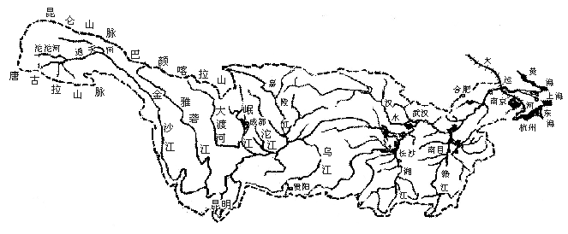
※加强长江中上游防护林体系的建设，禁止对现在天然林的砍伐，防止水土流失；
※对主要支流开展整治，修建水库；(请学生列举出已建水库)
※加强中下游堤防建设，加高、加固荆江大堤和长江大堤；
※退田还湖，加强蓄洪区建设；
※加强河道整治和洞庭湖、鄱阳湖的治理，发挥天然湖泊调蓄洪水作用；
※在干流上兴建三峡水利工程等；
………
(板书)2.跨流域调水工程
出示我国跨流域调水工程图(图略)
※南水北调工程
※北水南调工程(东北地区引嫩江、松花江水到辽河等)、引黄工程……
※请学生思考跨流域调水的原因及意义
(板书)3.防护林工程体系建设
出示我国防护林体系与规划图(图略)
从20世纪80年代起，国家着手建设以保护和改善自然生态环境、实现资源可持续利用为主要目标的林业生态工程。
※“三北”防护林体系工程
※长江中上游防护林体系工程
※沿海防护林体系工程
※平原农田防护林体系工程等
(板书)4.海洋资源的综合开发
阅读与思考：
我国的万里海疆，不仅美丽，而且富饶。过去曾有多少诗人为它歌唱。它有种类繁多、储量巨大的资源，因而被人们称为“天然的鱼仓”“蓝色的煤海”“盐类的故乡”“能量的源泉”“娱乐的胜地”。
出示“中国海洋资源的综合开发”图
思考：对海洋资源的开发有什么想法？
交流(略)
(板书)四、国土整治与区域发展
(教师分析讲解)国土整治是我国实施可持续发展战略的一个组成部分，对某一区域的国土整治，其最终目的是促进区域的可持续发展。搞好国土整治一定要从区域发的目的出发，要运用区域分析的方法，研究地区之间自然、经济、社会以及历史的联系，要贯彻因地制宜的原则，承认区域差异，利用区域差异，发挥区域优势，促进区域发展。
例如，国家在20世纪80年代初实施了东部沿海地区对外开放战略，在建立四个经济特区后，进一步开放14个沿海港口城市、沿海经济开放区等战略；到90年代又制定实施了上海浦东的开发开放、沿边、沿江和内陆城市的开放等；今天我们正在逐步实施西部大开发的战略。
这样先期发展的区域带动和帮助尚未发展的区域，最后达到共同发展的目的。
就区域本身而言，其发展一定要针对区域发展的资源优势和主要限制因素，采取相应的措施加以开发治理。本册教材后面各单元将以案例的形式，讲述有关区域整治与发展的案例。(请同学们看教材目录)第三单元是“黄土高原水土流失的治理”，我国是一个水土流失严重的国家，黄土高原是水土流失最为严重的地区，小流域的综合治理是水土保持的有效方法之一。第四单元是“西北地区干旱半干旱区荒漠化的防治”，我国又是一个荒漠化严重的国家，西北地区是荒漠化最严重的地区，荒漠化的治理的任务艰巨。第五单元是“长江三峡工程的建设”，三峡工程是我国治理大江大河最大的举动。第六单元是“黄淮海平原中低产田的治理”，黄淮海目前应加紧综合治理洪、涝、旱、盐碱问题，提高农业产量。第七单元是“南方低山丘陵区农业资源的开发利用”，南方丘陵山区是我国的“宝地”之一，应搞好这一地区农业资源的开发与生态建设。东北地区是我国开发程度较低、农业条件较好的地区，应大力发展商品农业，第八单元讲述的是“东北农林资源的开发利用”。第九单元是“西南地区的交通建设”，第十单元是“海南岛及其海域的开发”，第十一单元是“我国的西气东输工程”，第十二单元是“上海浦东新区的建设”等等。
所有这些区域的国土整治都取得了一定的成绩，也促进了区域的发展。
［课堂小结］
这节课我们探讨学习了有关区域发展与田土整治的问题，作为一名合格的公民，应该对祖国的基本国情、国家发展战略和区域发展重点项目与规划有概略的了解，以便使自己将来从事的工作在全局发展蓝图中有一个空间和时间上的准确定位，使局部工作与整体工作相协调，近期发展目标与长远发展目标相统一。
我们应该形成国土意识，具有可持续发展意识、因地制宜的观念，这也是现代公民素质的重要组成部分，正确认识国土、保护国土需要人人参与!
(拓展与创新)国土整治与区域开发很重要，它不仅关系到国家的发展，而且与我们处处相关。请同学们结合当地人地关系方面的一两个问题(如乱占耕地问题、污染环境问题等)进行调查，并将调查资料进行综合分析，提出解决这些问题的设想。
［课后练习］
一、选择题(下列每题中只有一项符合题目要求)
1.国土资源是指( )
A.一个主权国家管辖下的领土
B.一个主权国家的土地资源
C.一个主权国家的自然资源和社会资源
D.一个国家的矿产资源和劳动力资源
答案：C
2.关于国土整治的叙述，正确的是( )
A.国土整治是指对一个国家自然资源的治理，如治理山河、矿产
B.国土整治的地域，既指一个国家的全部国土资源，也指某个区域的国土资源
C.国土整治的对象主要是对国家或某个区域的社会资源，如农业、水利设施等
D.国土整治只指对国土资源进行规划、管理的宏观性工作
答案：B
3.与世界其他国家相比较，我国的国土整治工作( )
A.因地域辽阔、地区差异大，使其难度更大
B.我国自然资源和经济资源充足，使国土整治工作开展条件优越
C.我国经济基础相对比较薄弱，科技水平低，目前尚无法开展有效的国土整治工作
D.我国各项人均资源占有量都能达到或超过世界平均水平
答案：A
4.下列不属于全国范围的跨区域的国土整治工作是( )
A.建设防洪体系
B.建设垃圾处理厂
C.实施跨流域调水规划与管理
D.建设沿海防护林体系
答案：B
5.有关我国国土整治的叙述，正确的是( )
A.在大江大河的整治中，发电是其首要任务
B.我国跨流域调水都是南方支援北方
C.我国的防护林工程全部分布在风沙较大的干旱、半干旱地区
D.对海洋的综合开发和保护规划与管理也是国土整治的重要任务
答案：D
6.有关我国区域发展特点的叙述，正确的是( )
A.我国在20世纪90年代前尚未有区域发展的战略规划与实施行动
B.每个区域都有其发展的资源优势和限制其发展的不利因素
C.某区域国土整治的重点项目，都是针对该区域发展的限制性因素制定的
D.国土整治的目的是使区域资源优势的充分发挥，促进区域经济增长
答案：B
7.下列关于国土整治与区域发展关系的叙述，错误的是( )
A.对某区域进行国土整治，其最终目的是促进区域的可持续发展
B.任何区域都会遇到人地关系矛盾问题，都有必要进行国土整治
C.对国土资源的调查是实施国土整治的前提和保证
D.不实施国土整治战略，区域经济与社会也能走向可持续发展
答案：D
8.下列区域国土资源开发利用措施合理的是( )
A.东北地区大力采伐森林资源，使其成为我国最大的林业基地
B.黄淮海平原和南方丘陵山区大力建设商品粮基地
C.海南岛及其附近海域开发，上海浦东新区开发建设
D.黄土高原向坡地、林地、草地要粮
答案：C
二、综合题
9.读我国“南水北调输水路线示意图”，完成下列要求。
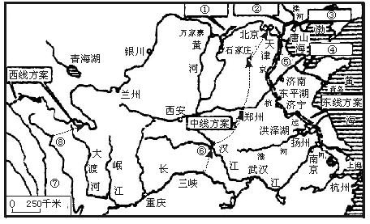
(1)分析华北地区水资源短缺的原因：
①自然原因_______________；②人为原因_______________。
(2)解决华北地区水资源短缺的根本措施是_______，它是解决水资源__________分布不均的重要途径。
(3)南水北调工程中有东、中、西三条调水路线：
A.东线方案是：长江经⑤_______至__________；
B.中线方案是：长江的⑥_______水库至__________市；
C.西线方案是：⑦_______江和⑧_______江至_______河。
(4)在水循环的各环节中，南水北调工程体现了人类对__________施加的影响。
(5)在南水北调工程实施中，为合理开发利用水资源，应同时采取的措施有哪些？
答案：(1)①降水量少，径流量小 ②工农业发达，人口密集，用水量大
(2)跨流域调水 空间
(3)京杭运河 华北平原 丹江口 北京 金沙 雅砻 黄
(4)地表径流 (5)略
●板书设计
第二单元 中国的国土整治与区域发展
§2.1 国土整治与区域发展
一、国土、国土资源、国土整治
二、我国国土整治任务艰巨
国土辽阔，地域差异显著
人口众多，人均资源占有量少
基础薄弱，科技水平还较低
三、我国跨区域的国土整治工作
1.大江大河的治理
2.跨流域调水工程
3.防护林工程体系建设
4.海洋资源的综合开发
四、国土整治与区域发展

